**ИТМО Кафедра Вычислительной техники**

Отчет по лабораторной работе №2

Вариант 1718

**Выполнил: студент группы P3217**

**Плюхин Дмитрий**

**Преподаватель: Гаврилов А. В.**

**2016 год**

1. **Задание к лабораторной работе**

Скомпилировать и запустить исходный код на языке программирования Java, выданный в соответствии с вариантом. Разобраться том, как реализуются принципы объектно-ориентированного программирования в получившейся программе, и том, почему она выдаёт такой результат. Добавить комментарии в ключевые фрагменты программы, поясняющие её поведение.

1. **Исходный код**

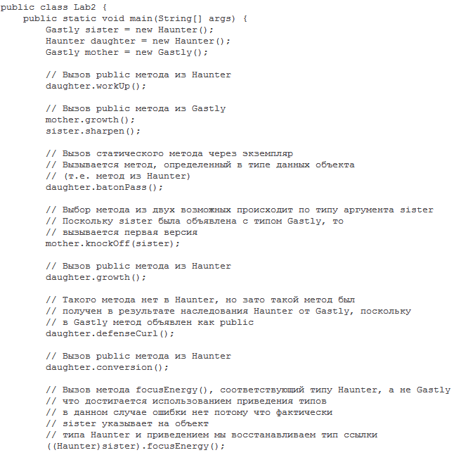

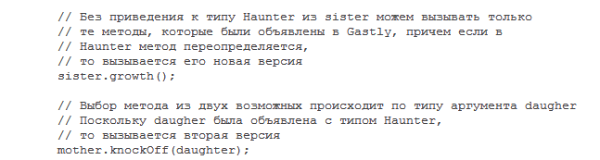

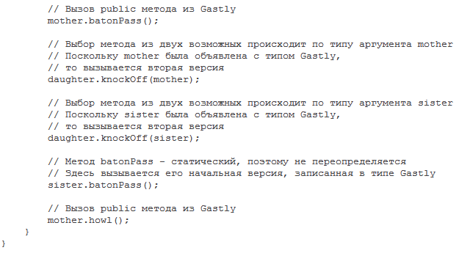

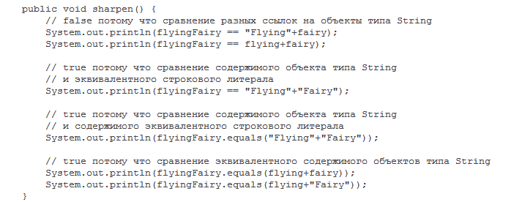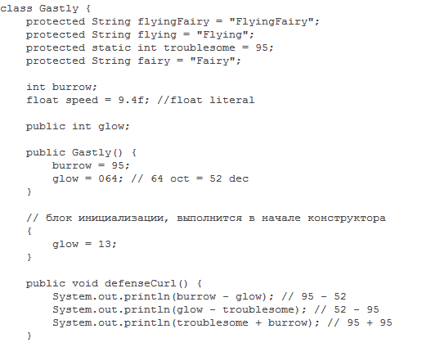

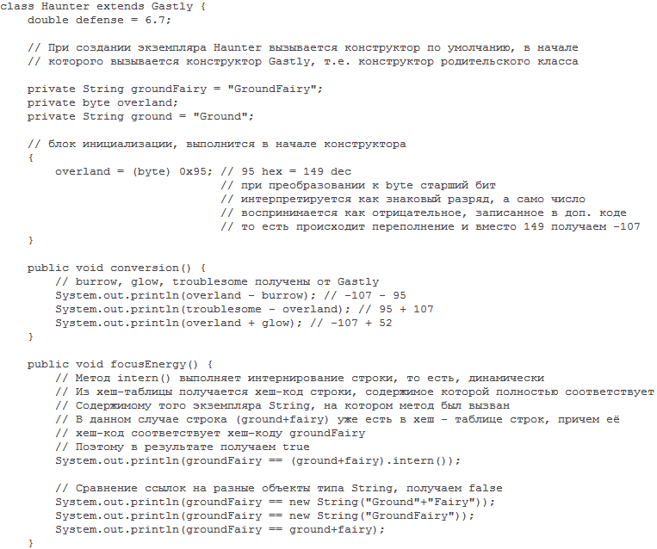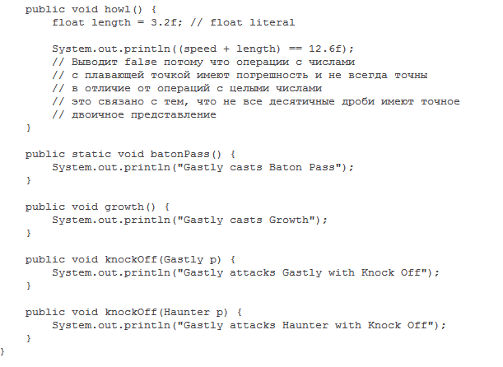

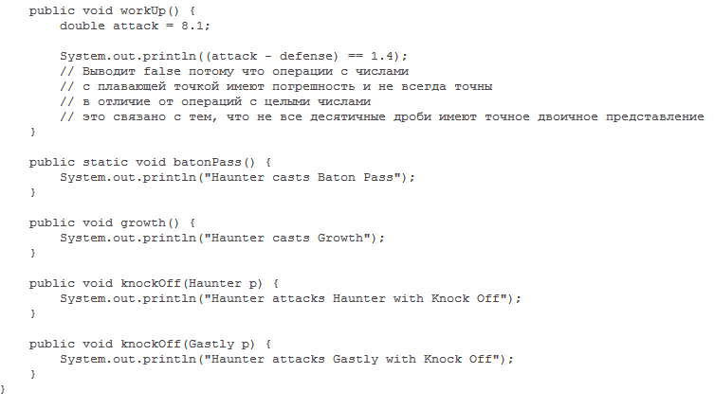

1. **Результаты выполнения**

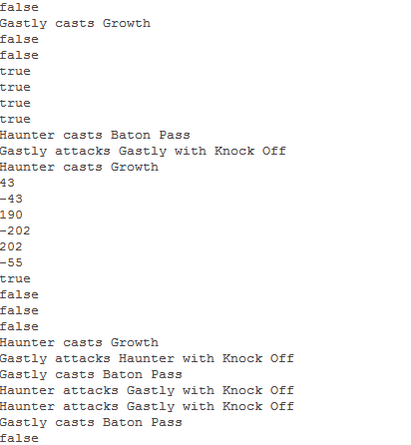

1. **Вывод**

Так, в результате лабораторной работы были рассмотрены такие особенности языка Java, как использование механизма наследования, возможные способы сравнения строк, особенности операций с числами с плавающей точкой, использование механизма динамического связывания, использование операции приведения примитивных типов, использование префиксов и суффиксов в литералах, использование механизма полиморфизма, использование нестатических блоков инициализации. Все полученные знания достаточно полезны и с большой долей вероятности пригодятся при дальнейшем изучении языка Java.